D. JORGE FERREIRA DA COSTA ORTIGA, por mercê de Deus
e da Santa Sé Apostólica, Arcebispo de Braga e Primaz das Espanhas

Decreto

Comissão de Proteção de Crianças, Jovens e Pessoas Vulneráveis

Todas as comunidades e instituições católicas da Arquidiocese de Braga, como as da Igreja universal, pautadas por laços de comunhão e confiança, devem ser espaços de convivência feliz e segura para todos, especialmente para os menores e os mais vulneráveis e frágeis.
Para colaborar e acompanhar neste sentido, de forma plenamente eclesial e sinodal, na escuta mútua e aberta às contribuições de todos, prevenindo e superando tudo o que o contrarie e necessite de um processo de conversão, como determina a Carta Apostólica sob forma de Motu Próprio “Vos Estis Lux Mundi”, crio na Arquidiocese de Braga, de acordo com o disposto no artigo 2 §1, uma Comissão para a Proteção de Crianças, Jovens e Pessoas Vulneráveis, uma instância estável e acessível composta por pessoas com experiência nas áreas da psicologia, psiquiatria, na área de crianças e jovens, segurança pública e ensino.
A referida Comissão seguirá a legislação civil e canónica, bem como as orientações e normas emanadas da Santa Sé e da Conferência Episcopal Portuguesa, estando permanentemente disponível para acolher e acompanhar todas as possíveis situações que venham a acontecer.
Assim, com base no cânone 228 do Código de Direito Canónico (CIC) e no artigo 13 da mesma Carta Apostólica, nomeamos como seus membros:

- D. Nuno Manuel dos Santos Almeida, Coordenador
- Drª. Paula Caminhás Ganem Barrancos de Azevedo, Psicóloga
- Cor. Manuel Picas de Carvalho, GNR Aposentado
- Drª Lúcia Barros Soares, Psiquiatra
- Dr. Carlos Alberto Pereira, Professor

A sobredita Comissão iniciará o seu ofício a partir do momento da publicação deste Decreto.

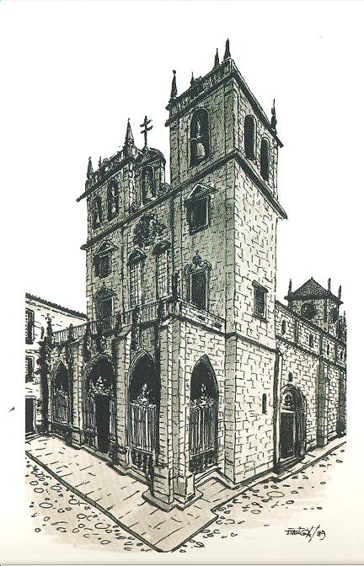
Para memória se outorga o presente DECRETO, que fica registado na Cúria Arquiepiscopal.

Braga e Cúria Arquiepiscopal, 22 de outubro de 2019

_________________________________________________________
† Jorge Ferreira da Costa Ortiga, Arcebispo Primaz

______________________________________________
Pe. João Paulo Coelho Alves, Chanceler

